2. melléklet
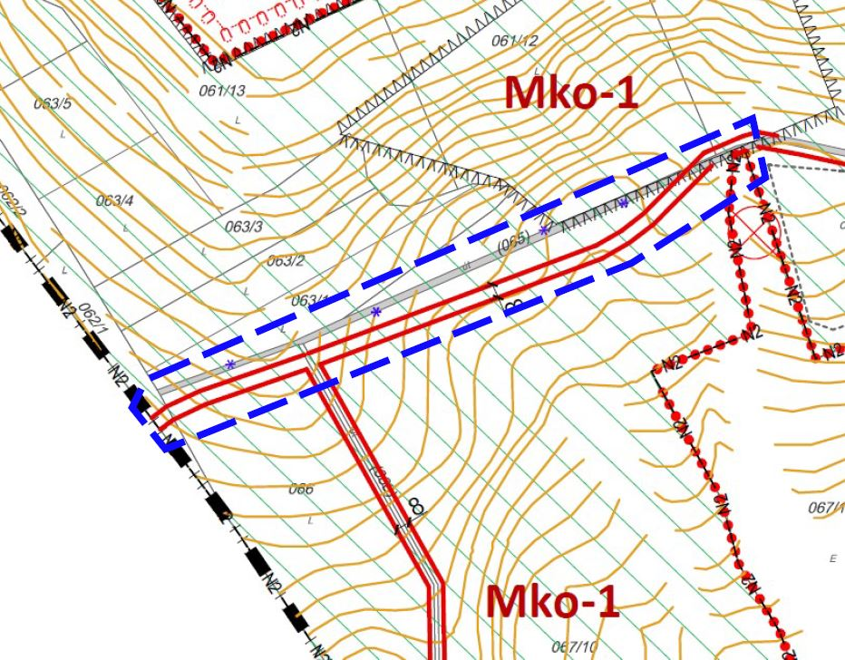
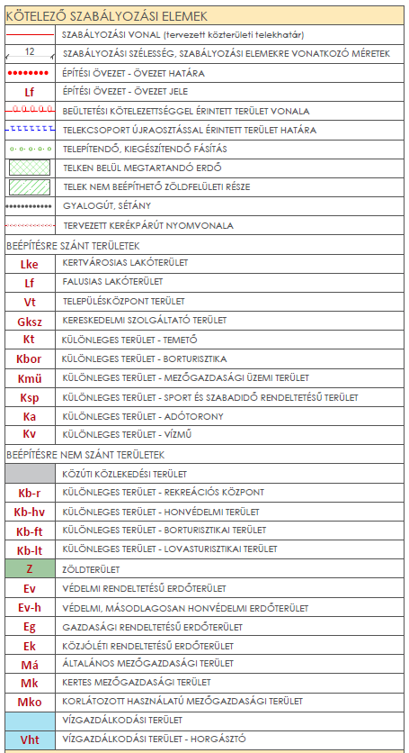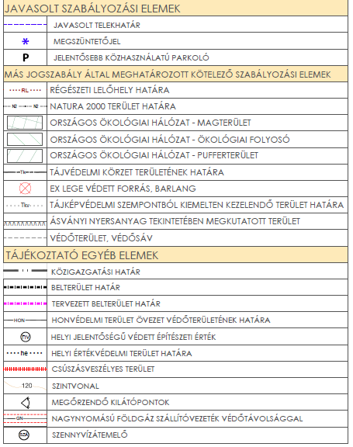

A 2. mellékletet módosította Dunaszentmiklós Község Önkormányzat Képviselő-testületének a helyi építési szabályzatról szóló 5/2019. (IX. 25.) önkormányzati rendelet módosításáról szóló 8/2019. (XII.6.) önkormányzati rendelete 1. §-a: „A helyi építési szabályzatáról szóló 5/2019. (IX. 25.) önkormányzati rendelet (a továbbiakban: Rendelet) 2. mellékletét képező Szabályozási Terv a rendelet 1. mellékletében jelölt tervezési terület (kék szaggatott vonal) szerint módosul.” Hatályos 2019. december 7-től.

